MAT 6. RAZRED (petek, 3. 4. 2020)

Rešitve nalog: SDZ (4. del), str. 44/ 5. b, 6. b, 7
str. 45/ 9, 10
5.b
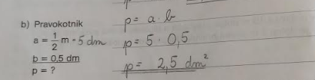

6.b
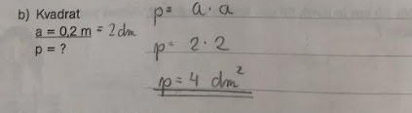

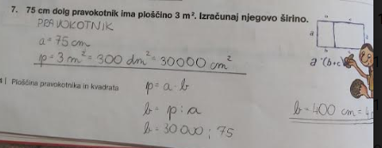

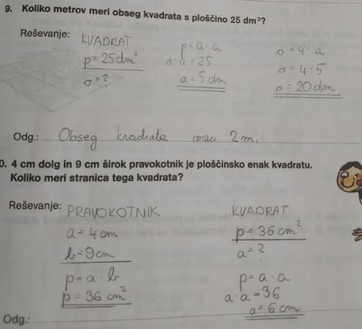

OBRAVNAVA NOVE UČNE SNOVI: POVRŠINA KVADRA IN KOCKE

Učenci, kocko in kvader že dobro poznate. Vsi veste, da sta kocka in kvader geometrijski telesi, ki imata oglišča, robove in ploskve. Kocko in kvader znamo narisati v poševni projekciji. Znamo pa tudi narisati njuno mrežo. Mreža je sestavljena iz vseh mejnih ploskev telesa. Če seštejemo ploščine vseh mejnih ploskev, dobimo POVRŠINO telesa.
Danes bomo spoznali, kako izračunamo POVRŠINO KOCKE in KVADRA.

V SDZ (4. del), preberi strani 47 in 48.
V zvezek zapiši naslov: POVRŠINA KVADRA IN KOCKE.

Zapiši v zvezek:
1. KVADER je oglato geometrijsko telo, saj ima vse mejne ploskve ravne. Omejuje ga $6$ mejnih ploskev, pravokotnikov. Nasprotni ploskvi sta skladni in vzporedni. Ploskve se stikajo v $12$ robovih. Ima $8$ oglišč.

V iučbeniku: https://eucbeniki.sio.si/matematika6/540/index2.html si oglej, kako narišemo kvader v poševni projekciji in podoben kvader nariši v zvezek.

Zapiši v zvezek:
Če mejne ploskve kvadra razgrnemo v ravnino, dobimo MREŽO kvadra.

V iučbeniku: https://eucbeniki.sio.si/matematika6/540/index3.html poglej, kako nastane mreža kvadra.
Na ne pretrdo lepenko nariši mrežo kvadra po merah in jo izreži. Z eno ploskvijo jo nalepi v zvezek. Na ta način jo lahko kadarkoli sestaviš v telo. Nasprotne ploskve pobarvaj z enako barvo.
V zvezek zapiši:
KVADER
$$a=15 cm$$
$$b=9 cm$$
$$c=7 cm$$

POVRŠINA KVADRA $\left(P\right)$ je enaka vsoti ploščin šestih pravokotnikov, ki omejujejo kvader. Po dva in dva nasprotna pravokotnika sta skladna.
$$P=2∙a∙b+2∙b∙c+2∙a∙c$$
$$P=2∙(a∙b+b∙c+a∙c)$$

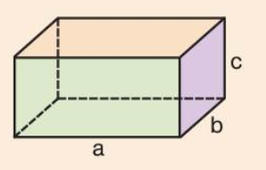 Izračunaj površino kvadra z zgornjimi merami:
$$P=2∙(a∙b+b∙c+a∙c)$$
$$P=2∙(15∙9+9∙7+15∙7)$$
$$P=2∙(135+63+105)$$
$$P=2∙303$$
$$P=606 {cm}^{2}$$

Zapiši v zvezek:
2. KOCKA je KVADER. Omejena je s $6$ skladnimi ploskvami, kvadrati. Ima $12$robov in $8$ oglišč. Sosednji ploskvi sta med seboj pravokotni, nasprotni ploskvi pa vzporedni.

V iučbeniku: https://eucbeniki.sio.si/matematika6/541/index2.html si oglej, kako narišemo kocko v poševni projekciji in podobno kocko nariši v zvezek (dolžina roba $a=3 cm$).

V iučbeniku: https://eucbeniki.sio.si/matematika6/541/index3.html poglej, kako nastane mreža kocke.
Na ne pretrdo lepenko nariši mrežo kocke z robom $a=3 cm$ in jo izreži. Z eno ploskvijo jo nalepi v zvezek. Na ta način jo lahko kadarkoli sestaviš v telo. Ker so vse ploskve enake, jih pobarvaj z enako barvo.
V zvezek zapiši:
KOCKA
$$a=3 cm$$

POVRŠINA KOCKE $\left(P\right)$ je enaka vsoti ploščin šestih kvadratov, ki omejujejo kocko.
$$P=6∙a∙a$$
$$P=6∙a^{2}$$

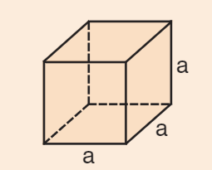
Izračunaj površino kocke z robom $a=3 cm$:
$$P=6∙a^{2}$$
$$P=6∙3^{2}$$
$$P=6∙9$$
$$P=54 {cm}^{2}$$

Reši naslednje naloge v SDZ (4. del), str. 48, 49/ 1, 2

